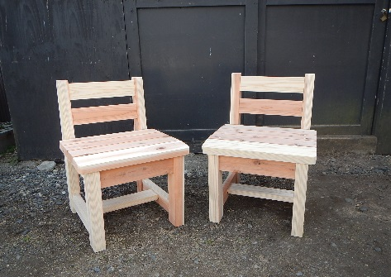
木工教室

森の親子

間伐材や森の材料で
「父の日（6月１９日）」のプレゼントを作ろう！！
開 催 日 6月１８日（土） 9：30 ～ 12：00

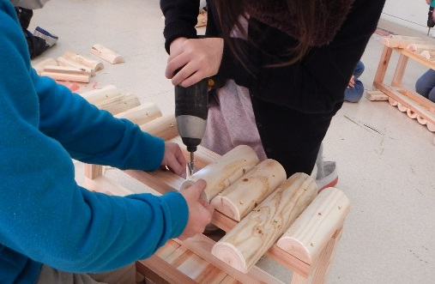
参 加 者 小学１年生～6年生（4年生以下は親子で参加できる方）
申 込 み 申込書に記入しFAXして下さい。
野外活動センター 022－353－3910
参 加 費 一人 1,000円
締 切 6月 8日(水） 16：00まで
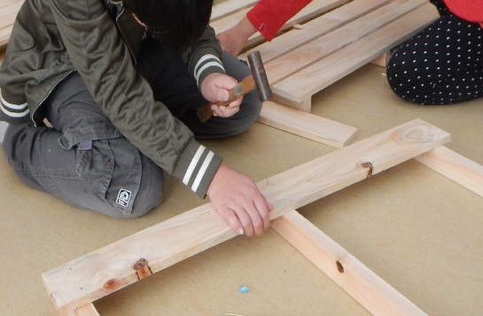
持 ち 物 軍手、タオル、飲み物

日 程 ９：３０ 受付、作業説明
１0：００ 木工教室
作品発表
1２：００ 終了
※ 当方で全員（参加者・ボランティア）保険に加入いたします。
主 催 特定非営利活動法人ウイザス 松島町根廻字上山王6－１
（松島町野外活動センター内）TEL/FAX ０２２－３５３－３９１０
協 力 宮城中央森林組合 松島林業経営研究会

【 申 込 書 】

お名前 フリガナ 学校名 小 年 男 女
保護者名 住所
いずれかに○ 同 伴 児童のみ
電話 ０２２－ ― 携帯電話 - -

※ 個人情報については十分配慮し、当法人の主催事業以外には使用いたしません。

